出國報告（出國類別：參訪、學術交流）

越南移地教學暨企業參訪

服務機關：國立雲林科技大學 企業管理系
姓名職稱：雷漢聲 副教授
派赴國家：越南
報告日期：2014/09/22
出國時間：2014/6/14~2014/6/29

摘要

本次海外移地教學暨企業參訪活動，主要是與越南農林大學進行合作，過程中透過企業參訪、課堂講授、師生間交流互動等方式，讓學生親自體驗不同國家文化的差異。其中透過文化、經濟、政治、社會課程等安排，讓參與學生能夠對越南當地有基礎的認識與了解，而後安排與當地學生與企業主交流，讓學生能夠結合學術與實務，對於異國經濟文化能夠有完整的學習。
透過本次課程安排，期許學生能夠進一步了解不同國家企業之經營模式，並透過實務的參訪，將過去所學應用至實務中，與企業主有良好的交流與溝通，進一步達到學習效果。
本報告將先說明本次參訪之目的，而後針對學術交流、企業參訪、文化體驗這三部分來報告參訪越南的過程，並於最後提出心得及對於本次參訪的建議。

目次

一、 目的………………………………………………………………………1
二、 過程………………………………………………………………………1
三、 心得………………………………………………………………………4
四、 建議事項…………………………………………………………………4
五、 附錄（照片）……………………………………………………………4

- 目的
本次6/15至6/29為期兩周的海外移地教學暨企業參訪是由本校企業管理學系與越南農林大學國際關係交流事務處(International Relations Activities, Nong Lam University)安排之學術交流活動。期間課程安排主要為分為三大面向：實地考察、企業參訪、國際課程等。其目的在於讓本校企管所碩士班之學生能夠對海外新興市場有更深入的了解，透過授課與參訪導引學生能夠將在校所學與實務作密切的連結，最後透過實地考察讓學生能夠深入了解異國文化，並且認識海外市場與產業背景，讓學生在學期間能夠有效將學術與實務進行結合。

- 過程
本次海外移地教學暨企業參訪之重點之一為農林大學(Nong Lam University)安排越南籍教師以英文向全體師生，針對越南當地政治情勢、經濟發展、文化特色與歷史沿革，進行概述與探討。期間內共計五次，授課內容主要以越南經濟情況與發展過程，配合本校企業管理所碩士班學生在校之所學，與當地教師進行深入的討論並交流彼此之間的意見。
本次參訪上課如下：
上課時間 | 授課科目 | 上課內容
6月23日 | 越南文化與經濟  (Vietnamese Culture and Business)  越南經濟背景與商業活動  (Economic Context and Business in Vietnam) | 對越南與台灣之經濟文化進行概述並相互比較，針對越南近年來經濟發展的趨勢向學生闡述並說明。探討台灣與越南之間文化的差異性與共通性對於經濟交流之間的利弊。
6月24日 | 經濟成長  (Economic Growth) | 由歷史的變遷來探討越南經濟活動發展的轉變與所興起的商業活動，解釋目前越南經濟現況與現今商業活動的情勢，並針對外資投資越南的情形與學生探討未來台灣與越南在未來經濟更合作發展之可行性。
6月25日 | 成功與潛力產業  (Successfuland Potential Industries) | 比較台灣與越南之不同政治環境，並針對越南共產體制下的經濟活動系與政治體系之間的關聯做詳盡的解釋，且對於越南未來政治局勢的變化與經濟成長的互動做預測。
6月26日 | 文化交流日  (Cultural Exchange Day) | 詳細列舉當前在越南成功的當地企業與外資企業，分析彼此之間的相互共通性與各種環境背景之下各企業成功的關鍵原因，並利用此分析方式探討越南在未來的不同發展情勢之下該如何掌握關鍵競爭優勢與可能快速竄升的產業或企業。
6月27日 | 實地考察:湄公河  (Field Trip: Ben Tre Province) | 深入當地，透過實地考察的方式，了解越南的人文風俗。
6月28日 | 期末報告  (Final Report) | 由參與本次活動之全體學生分組，針對上課內容、企業參訪與戶外體驗對農林大學國際交流事務處同仁與副處長進行期末報告，並在會後授予每位學生一張結業證書。

兩周的活動期間，共安排參訪了一家政府單位、三間當地企業與一間台商企業。
本次參訪企業如下：
產業類別 | 公司名稱 | 參訪內容
旅遊業 | 大叻旅遊招商中心  (Dalat Trip and Investment Center) | 針對越南知名旅遊景點--大叻市做詳盡的地理位置介紹，並說明歷史由來與未來發展規劃與投資優勢。
食品業 | 大叻農產品公司  (DALAT AGRI COMPANY) | 對於企業發展歷程進行介紹，並且詳述企業經營目標及客群，而後對企業版圖進行分析與概述，並且介紹企業產品及製程。
製茶廠 | (DALAT TEA COMPANY) | 完整介紹製茶歷程，包含種植、採集、烘焙等。在越南茶葉為主要出口產品之一，透過製茶廠的參訪讓學生完整了解越南經濟。
飯店業 | 大叻廣場飯店  (Dalat Plaza Hotel) | 簡述大叻市之地理優勢並解釋國內、外遊客之消費習慣，且分析各個競爭者之間不同區隔市場與目標客群與定位。說明公司在競爭激烈的市場所採取之經營策略，也針對學生所提問之問題做詳盡的解說。
生技業 | 綠園生技公司  (Green Park) | 概述公司主要營運項目並簡述越南生物科技發展之概況，強調公司轉型多角化經營的過程與面臨之問題。

越南農林大學國際關係交流事務處帶領我們參觀胡志明市區以及越南當地有名景點及博物館，藉由參觀名勝景點，使學生們了解越南歷史及其文化。
本次參訪景點如下：
景 點 | 景點簡介
大叻國家公園  (Dalat National park) | 該公園內種滿了許多特殊品種的花卉，且對於蘭花育種有特殊的培育，另外公園內有該城市著名的湖泊，  到此地可以實際體驗到當地人的生活
戰爭遺跡博物館  (War Remnants Museum) | 該館主要展出越戰時期的文物，透過照片與當時戰爭遺留的文物讓民眾回顧戰爭時期的狀況，內部共八個展覽室，分別有照片展覽、歷史回顧、戰車、直升機及武器等。
藩切市古廟  (Phan Thiết temple) | 位於藩切市郊區的古廟，該廟為古代王爺的墓園與祭祀地，具有相當久遠的歷史，在該地我們看到了越南人對於宗教信仰的虔誠。
大叻市  (Da Lat City) | 該城市位於山區，海拔約1500公尺，由於其曾受法國殖民，故房屋多為法式建築。該地區氣候宜人、風景優美，是個適合居住的地區，由於位處山區，相當適合農業發展。

- 心得

越南屬開發中國家，且貧富差距甚大，其都市及郊區有相當大的差異，這樣的特點讓學生可以在一個國家看到多種面向，有相當大的教育意義。學生在體驗的過程中除了解到異國的風俗民情外，更可藉此發掘不同的商業模式及了解一個國家的發展歷程，實屬可貴。
藉由本次農林大學的課程安排，讓學生實地參訪、體驗、課程學習，促使許多學生察覺在實務面上與過去所習得的理論面當中之間的差異，課後的討論與成果發表更能使學生收斂本次的學習，故本次的文化交流與教學有相當成功及良好的成果。
未來的越南仍在成長中，具有相當大的商機，因此本次的交流相信能協助學生學習到不同於課堂上的理論與知識，透過實地體驗相信能培養學生思考與溝通能力，並豐富其在碩士生涯中的經歷，相信對於其在未來進入職場與後續的學習生涯上會有相當的助益。
- 建議事項
本次的海外移地教學暨參訪，農林大學給予相當大的協助，本校(國立雲林科技大學 企業管理所)也給予鼓勵與支持，相信這樣的活動對於學生未來的發展相當有幫助。農林大學在課程的安排、學生的食宿規劃、安全照顧等都相當盡心，然其美中不足之處在於希望能對於後續學校相關課程的規劃安排有所幫助，讓海外移地教學之計畫能更成功且持續的經營下去。 建議如下：

1. 學生在課程進行中較無機會與當地學生交流與討論，未來若有機會希望能安排與當地學生共同上課或者增加交流課程，本次計畫雖有文化互動課程，但時間短暫，對於學生間的交流來說稍嫌不足，如此可貴的機會希望能夠有更完整之規劃，因故提出建議.。

- 附錄
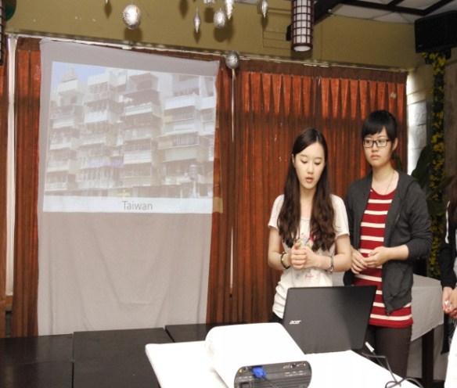
(一)照片
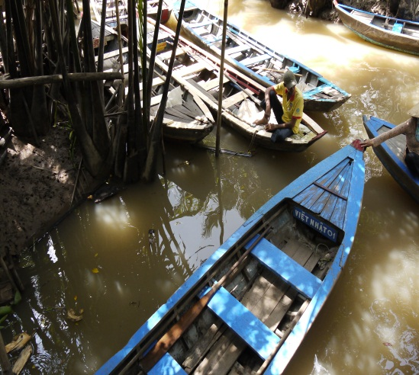
文化實地體驗 | 成果發表
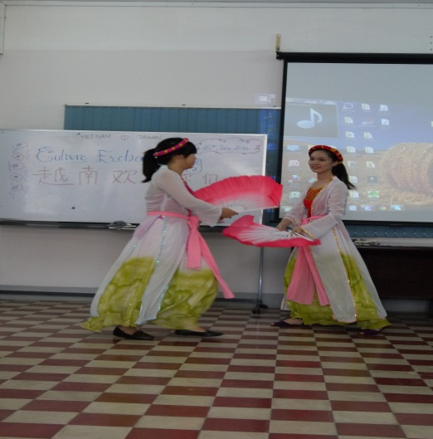 | 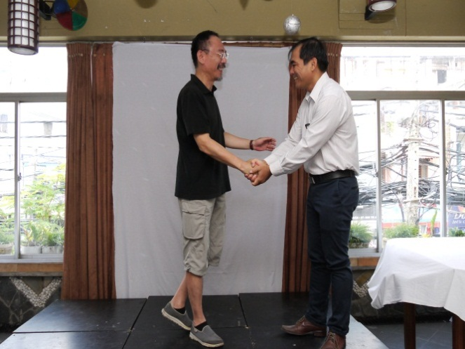
文化交流 | 結業證書頒發及結業式
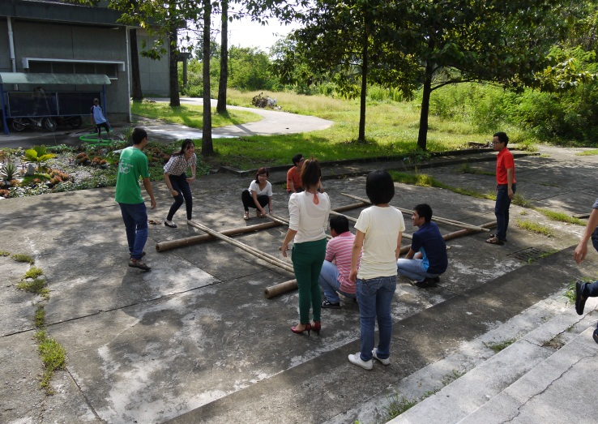 | 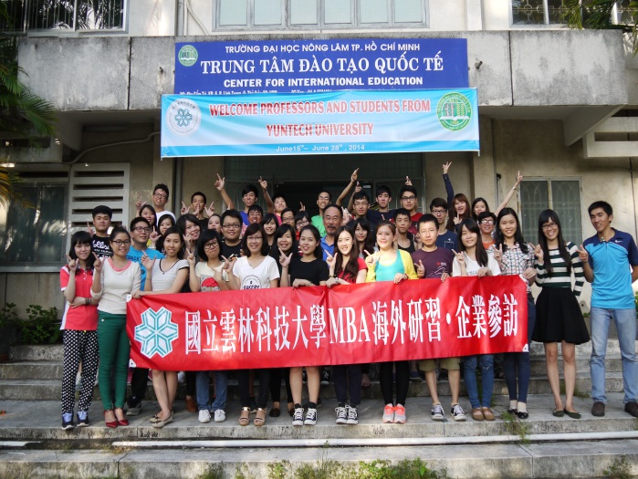
交流課程活動 文化交流後大合照
(二)課程表
Time | Program | Notes
Day 1  15 June, 2014 | Arriving in Tan Son Nhat Airport and going to Phan Thiet | Hotel at Phan Thiet
Day 2  16 June, 2014 | Visiting Phan Thiet | Hotel at Phan Thiet
Day 3  17 June, 2014 | Departing to Dalat | Nong Lam University  At 6pm, leaving in HCMC to Dalat city
Day 4  18 June, 2014 | Visiting companies at Dalat | Hotel at Da Lat
Day 5  19 June, 2014 | Seminar at Plaza hotel | Hotel at Dalat
Day 6  20 June, 2014 | Visiting companies at Dalat | Hotel at Da Lat
Day 7  21 June, 2014 | City tour in Dalat | Hotel at Da Lat
Day 8  22 June, 2014 | Going back to Ho Chi Minh City | Ha Long hotel
Day 9  23 June, 2014 | Module 1:  Vietnamese Culture and Business | Nong Lam University
Day 9  23 June, 2014 | Module 2:  Economic context and Business in Vietnam | Nong Lam University
Day 10  24 June, 2014 | Module 3:  Economic Growth and | Nong Lam University
Day 11  25 June, 2014 | Module 4:  Successful and potential industries | Nong Lam University
Day 12  26 June, 2014 | Cultural Exchange Day | Nong Lam University
Day 13  27 June, 2014 | Field Trip: Ben Tre Province | Ha Long hotel
Day 14  28 June, 2014 | Final report and farewell party | Hotel in HCM City
Day 15  29 June, 2014 | Free day and back to Taiwan

